52 – Die Angebote von Post und Bank nutzen
Ziele: - Flüchtlinge über die Angebote von Post und Bank informieren
- Flüchtlinge dabei unterstützen, die Angebote von Post und Bank zu nutzen
Kommunikative Situationen
- Hinweisschilder verstehen, die sich auf die Angebote von Post und Bank beziehen
- Einfache Informationen zu den Angeboten von Post und Bank verstehen
- Einen Geldautomaten/Bankomaten verwenden
Materialien
- Fotos von Orten und Hinweisschildern im Zusammenhang mit den Angeboten von Post und Bank
- Broschüren oder Informationsblätter über eine Bank oder Postfiliale
Sprachliche Aktivitäten
Aktivität 1
Verwenden Sie die Bilder, um:
- grundlegende Informationen und Vokabeln zu vermitteln, um Fragen zu den Angeboten von Post und Bank zu stellen, z. B. Wohin müssen Sie gehen, um einen Brief in ein anderes Land zu schicken? Und wo können Sie Geld wechseln?
- Flüchtlinge sind vielleicht in der Lage, über diese Dienstleistungen in ihrem eigenen Land zu sprechen.
Aktivität 2
Verwenden Sie die Bilder, um wichtige Hinweisschilder zu erklären.
- Die Flüchtlinge können die Schlüsselwörter und Ausdrücke auf Karten notieren und die gleichen Hinweisschilder auf anderen Bildern lesen (z. B. ein Foto einer Straße mit denselben Schildern).
- Überprüfen Sie ihr Verständnis, indem Sie sie bitten, die Wörter den Bildern und Hinweisschildern zuzuordnen.
Aktivität 3
Verteilen Sie ein illustriertes Informationsblatt über die Lage und Öffnungszeiten der nächstgelegenen Post- oder Bankfiliale.
- Überprüfen Sie das Verständnis der Flüchtlinge, indem Sie Fragen stellen wie z. B.: Wo ist die Bank? Ist sie samstags geöffnet? Wann ist die Post geöffnet? Wann schließt die Bank? Flüchtlinge können dabei auch die Wochentage und Uhrzeiten üben (z. B. Die Bank ist Montag bis Freitag von 9:00 bis 16:30 Uhr geöffnet.)
- Bitten Sie sie dann zu zweit zusammenzuarbeiten und sich gegenseitig Fragen über das Informationsblatt zu beantworten.
- Danach sollen die Flüchtlinge die Informationen der ganzen Gruppe mitteilen.
Aktivität 4
Die Flüchtlinge stellen sich vor, sie befinden sich vor einer Bank. Noch besser wäre eine gemeinsame Exkursion zu einer Bank- oder Postfiliale oder einem Geschäft, das internationale Geldtransfers vornimmt. Falls dies nicht möglich ist:
- Zeigen Sie Fotos von einem Geldautomaten und fragen Sie: Wie verwendet man einen Geldautomaten?
- Wenn möglich, zeigen Sie Screenshots von Geldautomaten, die erklären, wie man mithilfe einer Bank- oder Kreditkarte Geld abhebt. Bitten Sie die Flüchtlinge, das Verfahren in einfachen Worten zu erklären, z. B.:
- Zuerst muss man die Karte hineinstecken.
- Dann wählt man aus, ob man Geld abheben, Guthaben auf das Handy aufladen möchte etc.
- Danach gibt man den PIN-Code ein und wählt die Summe aus, die man abheben möchte.
- Bevor man das Geld erhält, muss man die Karte wieder herausnehmen.
Aktivität 5
Flüchtlinge üben sprachliche Ausdrücke, die sie in einer Postfiliale brauchen:
A. Wie kann ich Ihnen behilflich sein?
B. Ich würde gern diesen Brief in den Irak schicken.
A. Gern. Legen Sie ihn bitte auf die Waage. Das macht EUR 3,50, bitte.
B. OK. Bitte sehr. Wo kann ich ihn aufgeben?
A. Werfen Sie ihn in den Briefkasten (gibt es mehrere, dann den, auf dem „International“ steht).
B. OK. Vielen Dank. Auf Wiedersehen!
Aktivität 6
Flüchtlinge üben sprachliche Ausdrücke, die sie für einen internationalen Geldtransfer brauchen.
A. Guten Tag. Ich möchte bitte Geld nach ****** (Ort) schicken.
B. Gern. Zuerst müssen Sie bitte dieses Formular ausfüllen.
A. Wie lange wird es dauern, bis das Geld in ****** (Ort) ankommt?
B. Das geht mehr oder weniger sofort.
A. Wie kann ich dafür bezahlen?
B. Mit Bargeld oder einer Bankkarte.
A. Wie kann mein Freund das Geld abheben?
B. Sie müssen Ihrem Freund diesen Sendungscode schicken. Mit diesem Code kann er dann das Geld in einer unserer Filialen abheben.
A. Das ist gut. Vielen Dank.

Ideen für Flüchtlinge mit niedrigem Alphabetisierungsgrad
- Bitten Sie Flüchtlinge mit niedrigem Alphabetisierungsgrad, einige der Wörter, die in den vorhergehenden Aktivitäten verwendet wurden, auf Karten abzuschreiben.
- Sie sollen dabei einfache Wörter aus der Broschüre oder den Bildern von Symbolen auswählen und abschreiben.
- Bitten Sie sie außerdem, Schilder und Angaben, die man in Post- und Bankfilialen findet, vorzulesen.
Beispielmaterialien
Fotos von Orten und Hinweisschildern im Zusammenhang mit den Angeboten von Post und Bank
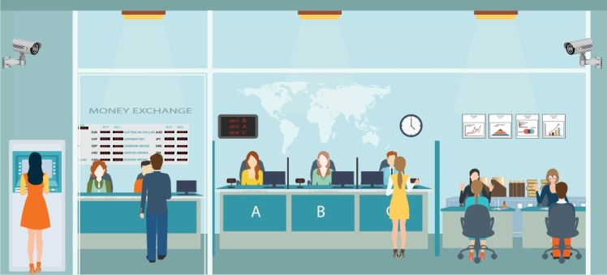 | 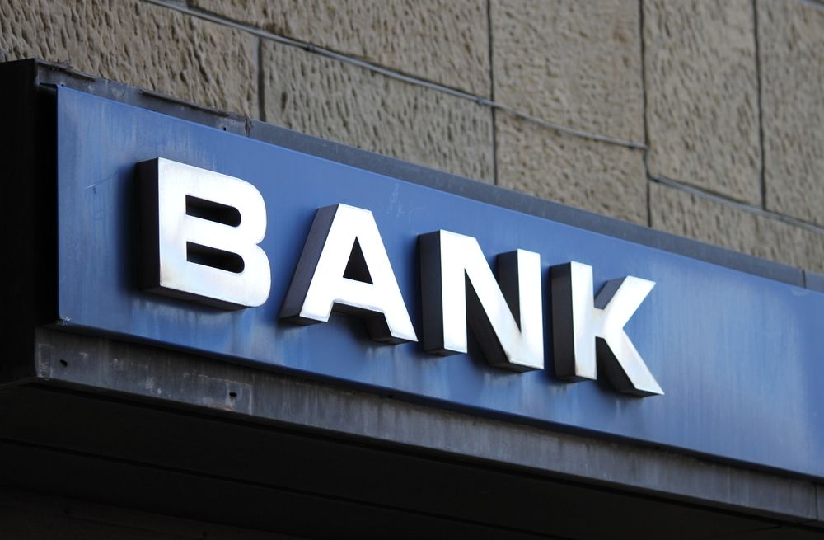
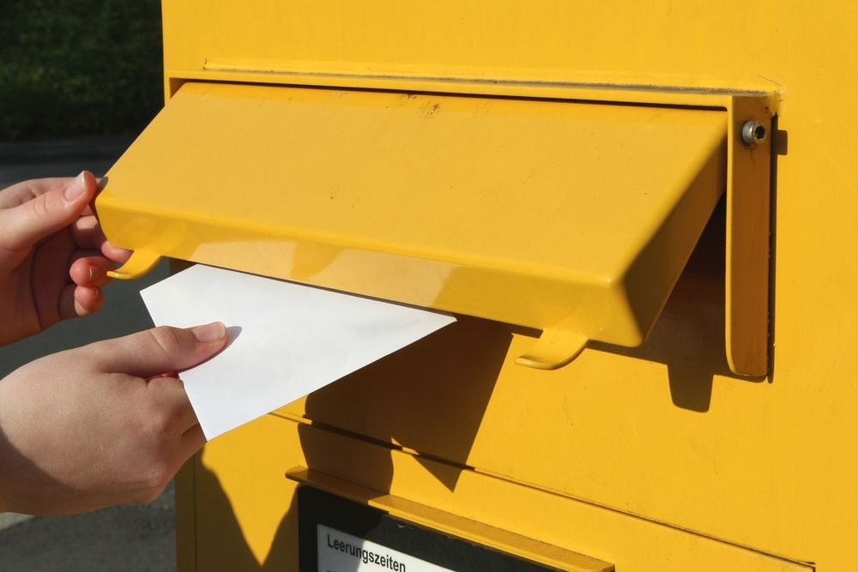 | 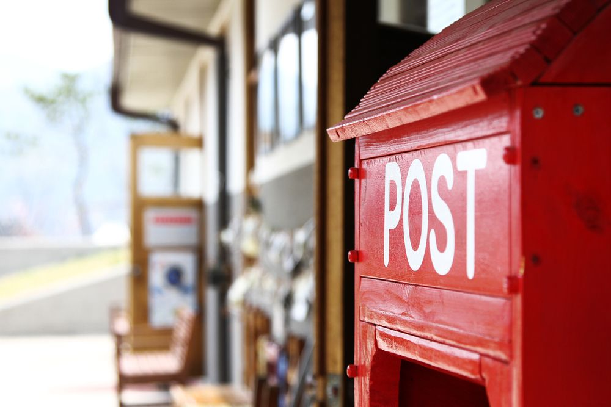
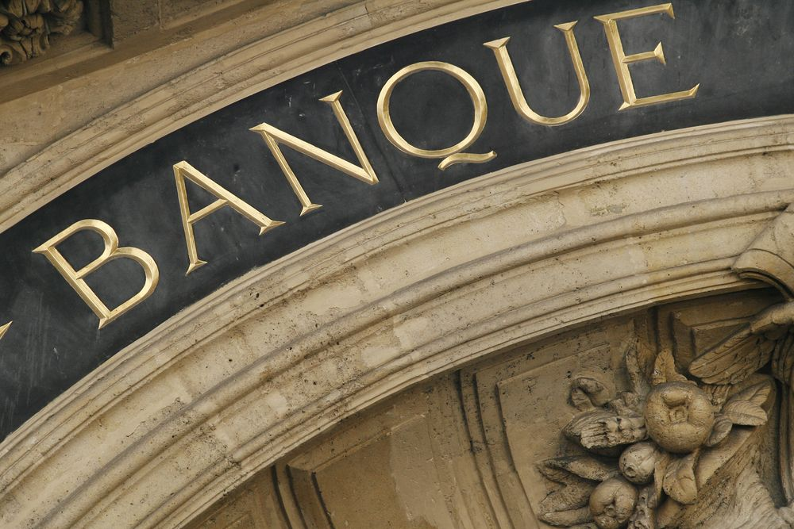 | 